Obecní úřad Milíkov
Milíkov čp. 1
350 02 Cheb

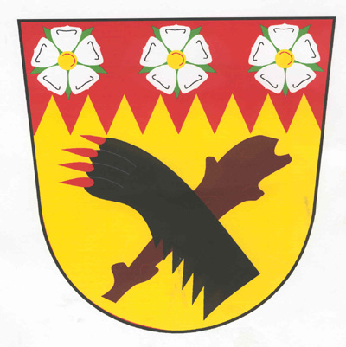

tel.,fax :

Volby do Zastupitelstva obce Milíkov konané ve dnech 23. a 24. září 2022

Poskytnutí informace o počtu a sídle volebních okrsků v Milíkově

vyplývající ze zákona č. 491/2001 Sb., o volbách do zastupitelstev obcí a o změně některých dalších zákonů, ve znění pozdějších předpisů (dále jen „zákon“), a vyhlášky Ministerstva vnitra č. 59/2002 Sb., o provedení některých ustanovení zákona č. 491/2001 Sb., o volbách do zastupitelstev obcí a o změně některých zákonů, ve znění pozdějších předpisů, (dále jen „vyhláška“) dle § 15 odst. 1 písm. g) zákona

Volební okrsek č. 1, Milíkov čp. 59

V Milíkově, 09.08.2022

Jan Benka , v.r.
starosta obce

